附录：CM1950冰冻切片机使用说明

    - 主要操作面板图示：

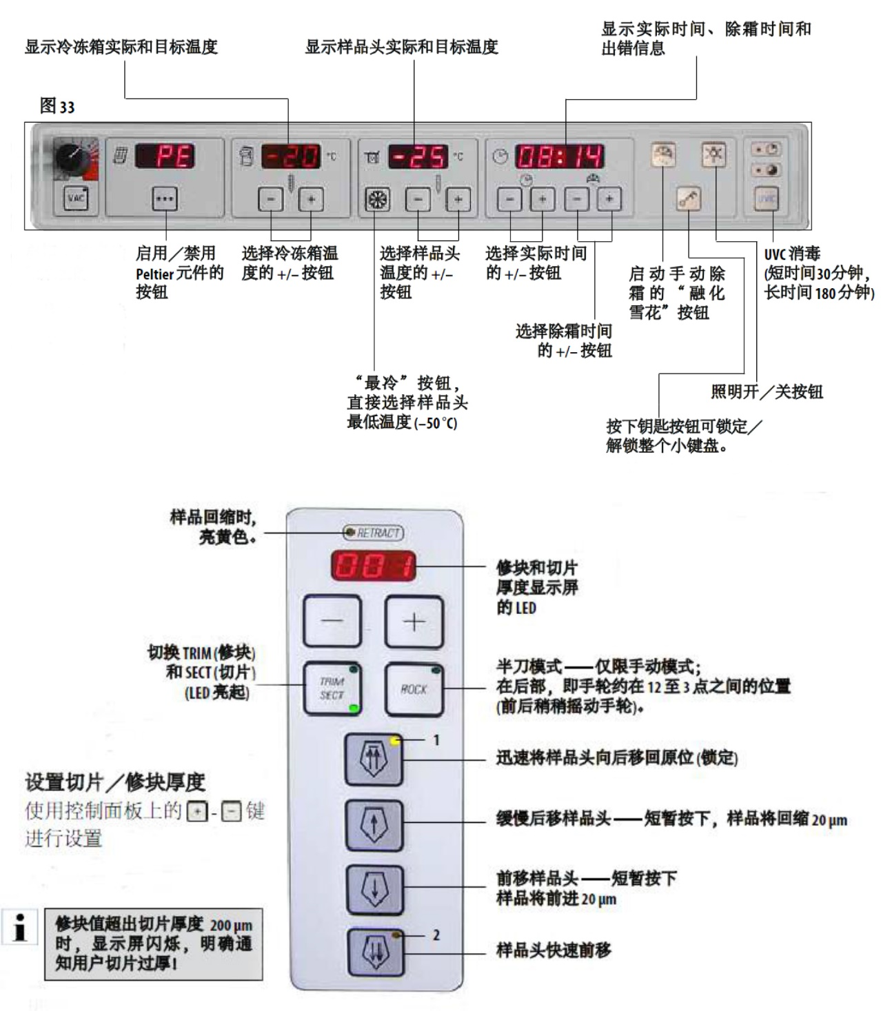
图1. 主要操作面板图示

    - 注意事项：
- 机箱温度根据材料特性而定 (一般-20 °C左右)，为防止切片卷曲，冻头温度高于机箱温度2-3 °C。
- 使用切片机要提前5 h开机预冷，使用酒精等易挥发无毒试剂擦拭切片机内部件，请勿用水清洗，以免开机后机器内结冰造成故障。
- 使用完关机后要将窗口打开，让机箱内水分完全挥发后再闭合窗口。
- 如果需要连续过夜使用，每次用完将机箱内废弃材料以及切片残屑清理干净，保证切片机除霜工作正常运行。

